Năm học: 2023-2024

Tiết 16,17-Bài 7: VƯƠNG QUỐC LÀO
Tiết 16-1. Quá trình hình thành và phát triển của Vương quốc Lào
2. Vương quốc Lào thời Lan Xang
Tiết 17: 3. Một số nét tiêu biểu về văn hóa
Ngày soạn: 18/11/2023
Ngày giảng; 7A- 21/11/2023
7B- 27/11/2023
7C- 23/11/2023
I. MỤC TIÊU:
1. Kiến thức:
- Mô tả được quá trình hình thành và phát triển của Vương quốc Lào.
- Nhận xét và đánh giá được sự phát triển của Vương quốc Lào thời Lan Xang.
- Nêu được một số nét tiêu biểu về văn hóa Vương quốc Lào.
2. Năng lực:
a. Năng lực chung:
- Năng lực tự, tự học: Tự đặt mục tiêu học tập để nổ lực phấn đấu thực hiện, chủ động trong các hoạt động học tập.
- Năng lực giao tiếp, hợp tác: Khiêm tốn, lắng nghe tích cực trong giao tiếp, diễn đạt tự tin; hiểu rõ nhiệm vụ của cá nhân, nhóm; đánh giá được khả năng của mình và tự nhận công việc phù hợp với bản thân; chủ động hoàn thành nhiệm vụ được giao.
- Năng lực giải quyết vấn đề sáng tạo: Biết đặt câu hỏi trao đổi phản biện; phân tích tóm tắt những thông tin từ nhiều nguồn khác nhau; hình thành được ý tưởng dựa trên những nguôn thông tin đã cho; hứng thú tự do trong suy nghĩ, chủ động ý kiến, phát hiện yếu tố mới tích cực trong những ý kiến khác.
- Năng lực sử dụng ngôn ngữ: Nói chính xác, đúng ngữ điệu, nhịp điệu, trình bày được nội dung của sản phẩm….
b. Năng lực đặc thù:
- Lập được trục thời gian các sự kiện tiêu biểu về quá trình hình thành và phát triển của Vương quốc Lào.
- Khai thác và sử dụng được thông tin trong bài học dưới sự hướng dẫn của giáo viên.
3. Phẩm chất:
- Chăm chỉ: Tích cực tìm hiểu thông tin về quá trình hình thành và phát triển của Vương quốc Lào.
- Trách nhiệm: Nhận thức được quá trình phát triển lịch sử, tính chất tương đồng và sự gắn bó lâu đời của các dân tộc ở Đông Nam Á. Biết trân trọng, giữ gìn truyền thống đoàn kết giữa Việt Nam với Lào.
II. CHUẨN BỊ:
1. Giáo viên:
- Máy tính, máy chiếu, phiếu học tập, bảng hoạt động nhóm, giấy A0
- Lược đồ Các quốc gia phong kiến ở Đông Nam Á treo tường hoặc file trình chiếu.
- Tranh ảnh về một số công trình kiến trúc, văn hóa của Lào.
2. Học sinh:
- Sưu tầm tài liệu; tìm hiểu trước kiến thức, tư liệu có liên quan đến bài học.
- SGK, vở ghi…
III. TIẾN TRÌNH DẠY HỌC
1. Hoạt động 1: Xác định vấn đề
a. Mục tiêu: Tạo sự tò mò, ham học hỏi và lòng khao khát muốn tìm hiểu những điều ở hoạt động hình thành kiến thức mới của bài học; tạo không khí hứng khởi để HS bắt đầu một tiết học mới. Từ đó, giáo viên dẫn vào bài mới.
b. Nội dung: HS quan sát tranh, trả lời các câu hỏi theo yêu cầu của giáo viên
c. Tổ chức hoạt động:
Bước 1: Chuyển giao nhiệm vụ (GV)
- Giáo viên cho học sinh quan sát hình ảnh, yêu cầu hs nhận biết:
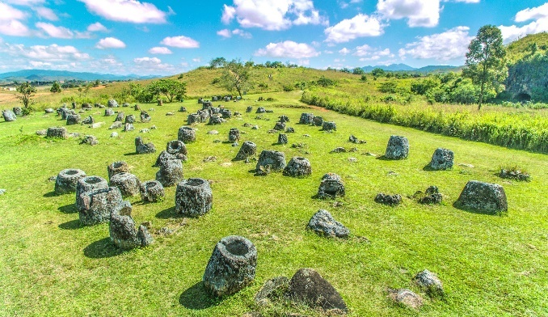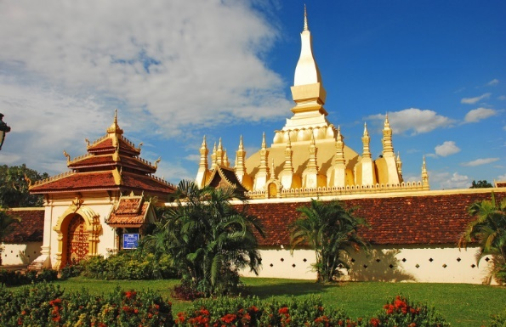
a. Cánh đồng Chum b. Thạt Luổng
Bước 2: Thực hiện nhiệm vụ
GV: Hướng dẫn HS quan sát, phân tích hình ảnh và trả lời câu hỏi.
Bước 3: Báo cáo thảo luận
GV:
- Yêu cầu hs trình bày
HS:
Bước 4: Kết luận, nhận định (GV)
- Nhận xét (hoạt động của HS và sản phẩm), chốt kiến thức, chuyển dẫn vào hoạt động hình thành kiến thức mới.
GV dẫn vào bài: Các em thân mến! Hình ảnh các em vừa quan sát đều là những địa điểm rất tiêu biểu của Lào, một đất nước hàng xóm rất gần gũi và thân thiết với Việt Nam của chúng ta. Vậy vương quốc Lào được hình thành và phát triển như thế nào? Tại sao Lào còn có tên gọi khác là “Triệu Voi”? Có những nét văn hóa gì đặc sắc? Chúng ta sẽ cùng tìm hiểu trong bài học hôm nay.
2. Hoạt động 2: Hình thành kiến thức mới:
2.1. Quá trình hình thành, phát triển của Vương quốc
a. Mục tiêu: - Trình bày quá trình hình thành, phát triển của Vương quốc Lào.
b. Nội dung: GV đặt câu hỏi, HS trả lời câu hỏi của GV.
c. Tổ chức hoạt động:
Hoạt động của GV-HS | Nội dung kiến thức cần đạt
Bước 1: Chuyển giao nhiệm vụ (GV)  - GV chiếu lược đồ vị trí các quốc gia sơ kì và phong kiến Đông Nam Á yêu cầu học sinh xác định vị trí của vương quốc Lào.  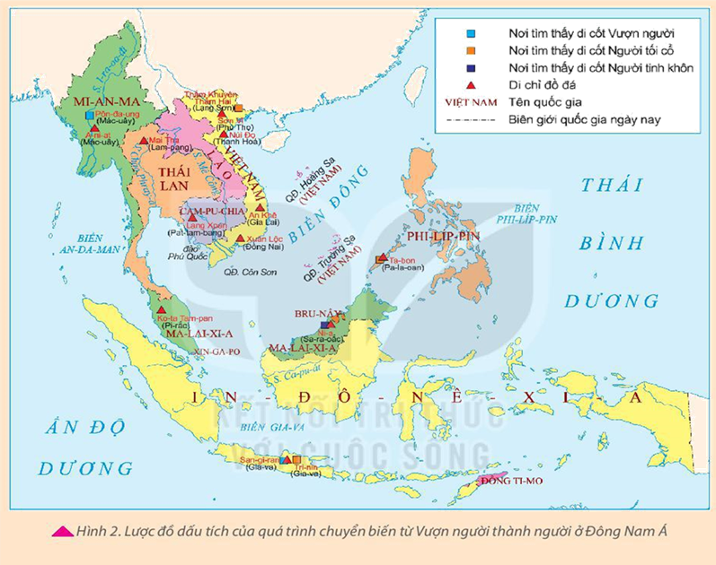  - GV yêu cầu hs nghiên cứu SGK, hoạt đông nhóm bàn và Vẽ dòng thời gian các giai đoạn hình thành và phát triển của Vương quốc Lào.  Bài tập dự án:  ? Em hãy nêu một vài hiểu biết về Pha Ngùm  ? Tại sao Lào có tên gọi khác là “Triệu Voi”?  Bước 2: Thực hiện nhiệm vụ  GV hướng dẫn HS trả lời  HS:  -Quan sát ngữ liệu trong SGK để trả lời câu hỏi..  Bước 3: Báo cáo, thảo luận  Gợi ý trả lời:  Vẽ dòng thời gian các giai đoạn hình thành và phát triển của Vương quốc Lào  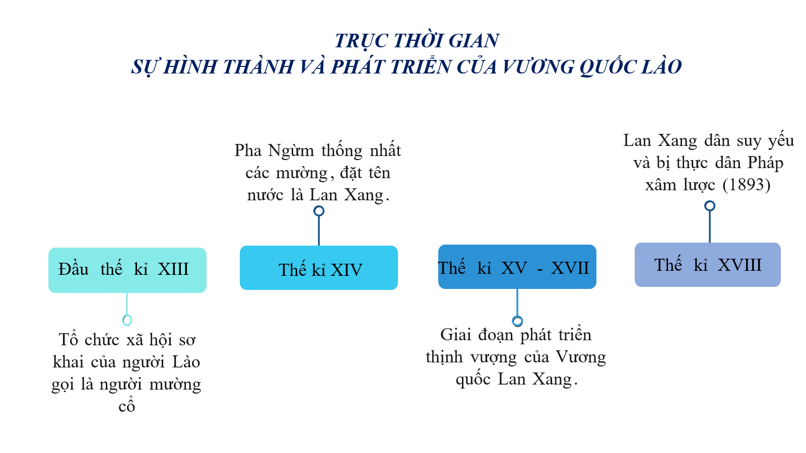  GV sử dụng kĩ thuật dự án:  Yêu cầu hs trình bày hiểu biết về về Pha Ngừm.  Ông sinh năm 1316, con của Thao Pha Ngiêu. Vì sự bất hòa trong triều đình, Phà Ngừm và cha của mình đã phại tạm lánh sang Angco ngày nay là Camphuchia ngay từ thời thơ ấu. Đến tuổi trưởng thành ông cũng trở thành phò mã của Vương quốc này.  Vào giữa thế kỷ XIV, nhân lúc Campuchia và Ayuthaya (Thái Lan ngày nay) đang có mâu thuẫn gay gắt với nhau, Phà Ngừm đã chỉ huy một đạo quân “10 vạn người” từ Campuchia tiến về đất Lào. Đạo quân của Phà Ngừm đã thâm nhập được vào thung lũng sông Mê kông và chinh phục được hàng loạt các tiểu quốc như: Mường Paccôt, Mường Caboong, Mường Phanamhưng, Mường Phuông, rồi tiến lên Đông Bắc Lào sát tận Phông Xalỳ, sau đó trở xuống Pạc U sát kinh thành Xiêngđông – Xiềngthông, Xiêngđông – Xiềngthông, chinh phục Lạn Na (một vương quốc Thái ở phía bắc Thái Lan ngày nay). Hầu hết các Mường phía Bắc đều bị Pà Ngừm chinh phục cả. Đến năm 1356 ông cho quân tiến đánh và chiếm được Viêng-chăn và buộc nhà vua Ayuthaya, lúc này đang bận chiến tranh với vương quốc Campuchia, phải thừa nhận Lạn Xạng có quyền hạn đối với lãnh thổ phía tây sông Mê kông.  Đây cũng là sự kiện đánh giấu bước ngoặt trong lịch sử nước Lạn Xạng nói riêng và của lịch sử Dân tộc Lào, đất nước Lào nói chung, kể từ đây thì lịch sử Lào chấm dứt thời kỳ phong kiến cát cứ, thời kỳ bị phụ thuộc lệ thuộc vào các quốc gia khác, vì một nhà nước thống nhất, độc lập đã ra đời vào giữa thế kỷ XIV trên đất nước Lào đo chính là nhà nước Lạn Xạng, do Phà Ngừm là người có công lao to lớn xây dựng nên.  ? Tại sao Lào có tên gọi khác là “Triệu Voi”?  Năm 1353, một tộc trưởng người Lào là Pha Ngừm đã tập hợp và thống nhất các mường Lào, lên ngôi vua, đặt tên nước là Lan Xang (nghĩa là Triệu Voi)  Bước 4: Kết luận, nhận định (GV)  GV nhấn mạnh: Lịch sử phát triển của Vương quốc Lào tương đối đơn giản. Chủ nhân cổ nhất của nước Lào là người Khạ, sau đó là người Lào Thơng. Họ là chủ nhân của các nền văn hóa đồ đá, đồ đồng và đồ sắt có từ hàng nghìn năm trước. Mãi đến thế kỉ XIII, mới có một nhóm người nói tiếng Thái di cư đến đây, được gọi là người Lào Lùm. Cuộc thiên di này mang tính chất hòa hợp, không có xung đột xảy ra. Sự liên kết của các bộ tộc Lào là nhân tố chủ yếu dẫn tới sự thành lập nước Lan Xang. Vương quốc Lào dưới thời Lan Xang như thế nào chúng ta cùng tìm hiểu sang phần tiếp theo. | 1. Quá trình hình thành, phát triển của Vương quốc.  - Đầu thế kỉ XIII: Tổ chức xã hội sơ khai của người Lào gọi là các mường cổ  - Thế kỉ XIV: Pha Ngừm thống nhất các mường đặt tên nước là Lan Xang.  - Thế kỉ XV – XVII: Vương quốc Lan Xang bước vào giai đoạn thịnh vượng  - Thế kỉ XVIII: Lan Xang suy yếu dần. Sau đó (1893) Lào bị thực dân Pháp xâm lược.
2.2. Vương quốc Lào thời Lan Xang
a. Mục tiêu: - Nêu những nét chính về chính trị, kinh tế, xã hội của vương quốc Lan Xang.
- Đánh giá được sự phát triển của Vương quốc Lan Xang.
b. Nội dung: - GV sử dụng kĩ thuật mảnh ghép để tổ chức cho HS khai thác đơn vị kiến thức.
- HS suy nghĩ cá nhân, làm việc nhóm và hoàn thiện nhiệm vụ.
c. Tổ chức hoạt động:
Hoạt động của GV-HS | Nội dung kiến thức cần đạt
Bước 1: Chuyển giao nhiệm vụ (GV)  GV yêu cầu hs làm việc cá nhân, hoạt động nhóm thực hiện kĩ thuật mảnh ghép.  Vòng 1: Nhóm chuyên gia  GV chia lớp học thành 3 nhóm.  Phiếu học tập số 2  Nhóm 1 Nhóm 2 Nhóm 3  Tìm hiểu về tổ chức nhà nước Tìm hiểu về kinh tế, xã hội. Tìm hiểu về ngoại giao  ? Em có nhận xét gì về sự phát triển kinh tế của Vương quốc Lan Xang?  ? Chính sách ngoại giao của Lan Xang giống với quốc gia nào mà em biết? Em có nhận xét gì về chính sách đó?  ? Khai thác tư liệu sách giáo khoa cho em biết thêm điều gì về kinh tế của Vương quốc Lan Xang?  Bước 2: Thực hiện nhiệm vụ  - Hs hoạt động cá nhân, nhóm hoàn thành câu hỏi thảo luận.  Vòng 2: Nhóm mảnh ghép  Hình thành nhóm mới (3-4 người từ nhóm 1; 3-4 từ nhóm 2; 3-4 người từ nhóm 3…) các thành viên trong nhóm mới chia sẻ đầy đủ với nhau.  Bước 3: Báo cáo, thảo luận  GV:  - Yêu cầu HS trả lời, yêu cầu đại diện nhóm trình bày.  - Hướng dẫn HS trình bày, nhận xét (nếu cần).  HS:  - Trả lời câu hỏi của GV.  - Đại diện nhóm trình bày sản phẩm của nhóm mới.  - HS các nhóm còn lại quan sát, theo dõi nhóm bạn trình bày và bổ sung cho nhóm bạn (nếu cần).  Gợi ý trả lời:  Phiếu học tập số 2  Nhóm 1 Nhóm 2 Nhóm 3  Tìm hiểu về tổ chức nhà nước Tìm hiểu về kinh tế, xã hội. Tìm hiểu về ngoại giao  - Vương quốc được chia thành 7 mường (tỉnh) - Đứng đầu Vua phó vương 7 quan đại thần kiêm tổng đốc tỉnh - Quân đội: + Quân triều đình + Quân địa phương *Kinh tế: -Nông nghiệp, thủ công, chăn nuôi phát triển - khai thác chú trọng - Buôn bán vượt ra ngoài biên giới *Xã hội: đời sống nhân dân thanh bình, sung túc. - Hòa hiếu với các nước láng giềng nhưng kiên quyết chống quân xâm lược bảo vệ đất nước.  ? Em có nhận xét gì về sự phát triển kinh tế của Vương quốc Lan Xang?  Thông qua những biểu hiện ở trên chứng tỏ đây là thời kì phát triển đỉnh cao của Vương quốc Lào trên tất cả các lĩnh vực, xã hội ổn định.  ? Khai thác tư liệu sách giáo khoa cho em biết thêm điều gì về kinh tế của Vương quốc Lan Xang?  Vương quốc Lào có nhiều sản vật phong phú như tê, voi, sáp trắng, vải bông, chiêng đồng và Lào có mối quan hệ trao đổi, buôn bán với các nước láng giếng như Đại Việt.  ? Chính sách ngoại giao của Lan Xang giống với quốc gia nào mà em biết? Em có nhận xét gì về chính sách đó?  - Giống Đại Việt  - Đây là một chính sách thể hiện sự “hòa hiếu”, chứng tỏ Lào là một dân tộc rất yêu chuộng hòa bình nhưng cũng hết sức cương quyết chống kẻ thù xâm lược bảo vệ lãnh thổ của mình.  Bước 4: Kết luận, nhận định (GV)  - Nhận xét về thái độ học tập& sản phẩm học tập của HS.  GV nhấn mạnh: Thời kì thịnh vượng của nước Lan Xang là từ thế kỉ XV – đầu thế kỉ XVIII, nhất là dưới triều vua Xu-li-nha Vông-xa. Thời kì này, quân dân Lào đã ba lần đánh thắng quân xâm lược Miến Điện bảo vệ nền độc lập của mình. Tuy nhiên sang đến nửa sau thế kỉ XVIII, Lan Xang suy yếu dần và trở thành một tỉnh của Xiêm cho đến khi Pháp xâm lược và biến Lào cùng hai nước Đông Dương (Việt Nam, Campuchia) thành thuộc địa. Trải qua quá trình phát triển, người Lào cũng đã xây dựng cho mình một nền văn hóa riêng vô cùng độc đáo. Nền văn hóa đó có gì đặc sắc, chúng ta cùng tìm hiểu sang nội dung tiếp theo. | 2.Vương quốc Lào thời Lan Xang  * Tổ chức nhà nước:  - Vương quốc được chia thành 7 mường (tỉnh)  - Đứng đầu Vua phó vương 7 quan đại thần kiêm tổng đốc tỉnh  - Quân đội:  + Quân triều đình  + Quân địa phương  * Kinh tế, xã hội:  - Nông nghiệp, thủ công, chăn nuôi phát triển  - khai thác chú trọng  - Buôn bán vượt ra ngoài biên giới  *Xã hội: đời sống nhân dân thanh bình, sung túc.  * Ngoại giao: Hòa hiếu với các nước láng giềng nhưng kiên quyết chống quân xâm lược bảo vệ đất nước
2.3. Một số nét tiêu biểu về văn hóa
a. Mục tiêu: - Nêu một số nét tiêu biểu về văn hóa của Vương quốc Lào.
- Đánh giá về những thành tựu văn hóa của Vương quốc Lào.
b. Nội dung: - GV sử dụng kĩ thuật dự án để tổ chức cho HS khai thác đơn vị kiến thức.
- HS suy nghĩ cá nhân, làm việc nhóm và hoàn thiện nhiệm vụ.
c. Tổ chức hoạt động:
Hoạt động của GV-HS | Nội dung kiến thức cần đạt
Bước 1: Chuyển giao nhiệm vụ (GV)  GV yêu cầu hs làm việc cá nhân, hoạt động nhóm trả lời các câu hỏi và thực hiện kĩ thuật dự án.  ? Em hãy kể tên một số thành tựu văn hóa tiêu biểu của người Lào?  Kĩ thuật dự án  Nhóm 1: Tìm hiểu về một điệu múa mà em thích nhất.  Nhóm 2: Tìm hiểu về một trong số công trình kiến trúc mà em ấn tượng nhất.  ? Trong số các công trình kiến trúc trên, em ấn tượng nhất với công trình kiến trúc nào? Vì sao?  Bước 2: Thực hiện nhiệm vụ  - Hs hoạt động cá nhân, nhóm hoàn thành câu hỏi thảo luận.  Bước 3: Báo cáo, thảo luận  GV:  - Yêu cầu HS trả lời, yêu cầu đại diện nhóm trình bày.  - Hướng dẫn HS trình bày, nhận xét (nếu cần).  HS:  - Trả lời câu hỏi của GV.  - HS các nhóm còn lại quan sát, theo dõi nhóm bạn trình bày và bổ sung cho nhóm bạn (nếu cần).  ? Em hãy kể tên một số thành tựu văn hóa tiêu biểu của người Lào?  - Chữ viết riêng dựa trên hệ thống chữ cong của người Campuchia và Mianma.  - Họ thích ca múa nhạc nên đã sáng tạo ra những điệu múa vui tươi, cởi mở như điệu múa hoa Chăm – pa, Lăm vông, …  - Nhiều công trình kiến trúc Phật giáo được xây dựng, tiêu biểu nhất là Thạt Luổng.  Kĩ thuật dự án  Nhóm 1: Tìm hiểu về một điệu múa mà em thích nhất.  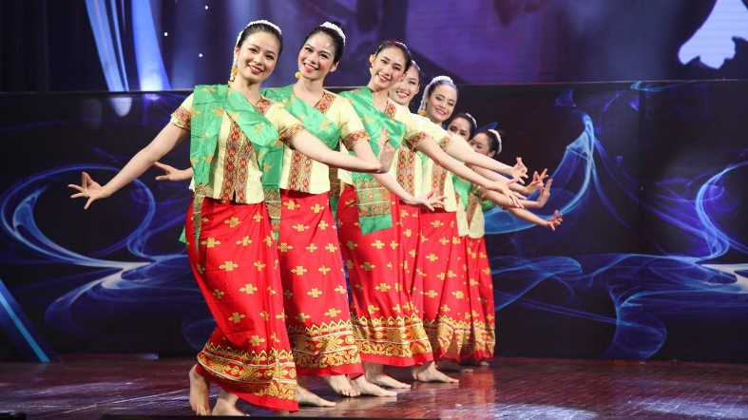  Điệu múa Lăm Vông  Đối với người Lào, các lễ hội hay ngày vui trong gia tộc, cộng đồng đều không thể thiếu điệu múa lăm vông. Điệu múa lăm vông của dân tộc Lào là hình thức sinh hoạt tập thể vui tươi, có tác dụng giáo dục thẩm mỹ và kết nối tình hữu nghị giữa các dân tộc. Theo tiếng Lào “lăm” là hát, “vông” là tròn, múa lăm vông là hát múa theo hình tròn. Vì vậy, múa lăm vông phải có cả một đội xếp theo hình vòng tròn, chuyển động theo tiếng nhạc. Với dân tộc Lào, lăm vông như cơm ăn, nước uống mà ai cũng biết từ lúc mới lên 3 lên 5. Điệu lăm vông nhìn nhẹ nhàng, đơn giản, dễ học, dễ nhảy, nhưng cần sự mềm dẻo của cơ thể, đôi bàn tay. Múa lăm vông đã trở thành một nhu cầu sinh hoạt văn hoá của dân tộc Lào, tôn lên vẻ đẹp duyên dáng của những cô gái, thiếu nữ dân tộc Lào.  Nhóm 2: Tìm hiểu về một trong số công trình kiến trúc mà em ấn tượng nhất.  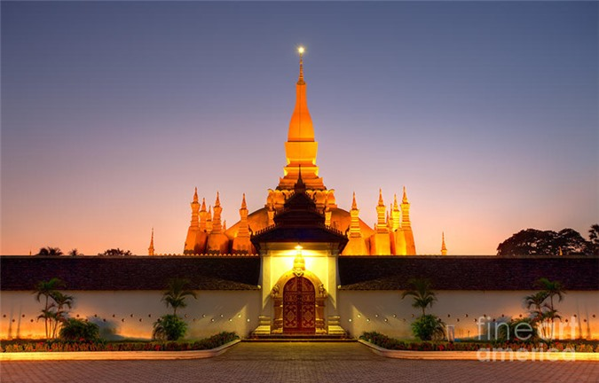  Thạt Luổng  Tháp Thạt Luổng là công trình kiến trúc độc đáo của quốc gia Lào, tọa lạc tại phía Đông của thủ đô Viêng Chăn. Thạt Luổng được đánh giá là một trong những công trình mang màu sắc đặc trưng nhất mang tính tôn giáo sâu sắc, biểu tượng cho trí tuệ, óc sáng tạo và tinh thần đoàn kết của người dân Lào.  Thạt Luổng được xây dựng từ năm 1566 dưới triều vua Xệt-thả-thi-lạt, theo hình một nậm rượu, trên một phế tích của một ngôi đền Ấn Độ thế kỷ 13. Đây cũng là ngôi chùa cổ lớn nhất nước Lào. Mặc dù công trình đã từng bị phá hủy bởi cuộc xâm lược của người Thái vào thế kỷ 19 nhưng sau đo đã được khôi phục nguyên trạng. Thạt Luổng được đánh giá như một công trình kiến trúc đặc sắc mang tính tôn giáo và là biểu tượng của trí tuệ cũng như sự sáng tạo.  Kiến trúc Thạt Luổng mang đậm phong cách văn hóa và bản sắc Lào và đã được công nhận là biểu tượng quốc gia của Lào  GV: Chiếu video  giới thiệu về điệu múa hoa Chămpa  https://www.youtube.com/watch?v=wPmXtdAUEHs  Lễ hội Thạt Luổng:  https://www.youtube.com/watch?v=qI9OONYe9R0  ? Em có nhận xét gì về những thành tựu văn hóa Lào?  Văn hóa Lào phát triển phong phú, đa dạng theo thời gian. Bên cạnh sự ảnh hưởng của nên văn hóa Ấn Độ, của các nước Đông Nam Á, Lào cũng tạo được những nét đặc trưng văn hóa riêng của mình.  Bước 4: Kết luận, nhận định (GV)  - Nhận xét về thái độ học tập và sản phẩm học tập của HS.  GV nhấn mạnh: Giống như các nước ở Đông Nam Á, Lào nằm ở nơi giao hội của hai nền văn minh vĩ đại và hùng mạnh nhất châu Á là Ấn Độ và Trung Hoa. Người dân Lào đã hấp thụ những phong tục và tín ngưỡng của hai nền văn minh ấy (Phật giáo, Ấn Độ giáo, ...) để hình thành nên một nền văn hóa đặc sắc riêng của mình hết sức độc đáo. Tuy có nét chung của văn hóa Đông Nam Á nhưng văn hóa Lào vẫn có rất nhiều nét riêng biệt, đó là bản sắc văn hóa của dân tộc Lào. Trong thế ứng xử với nền văn hóa lớn, văn hóa Lào vẫn giữ được bản sắn dân tộc độc đáo và không ngừng phát triển. | 3. Một số nét tiêu biểu về văn hóa  - Chữ viết riêng dựa trên hệ thống chữ cong của người Campuchia và Mianma.  - Họ thích ca múa nhạc nên đã sáng tạo ra những điệu múa vui tươi, cởi mở như điệu múa hoa Chăm – pa, Lăm vông, …  - Nhiều công trình kiến trúc Phật giáo được xây dựng, tiêu biểu nhất là Thạt Luổng.
3. Hoạt động luyện tập
a. Mục tiêu: Nhằm củng cố, hệ thống hóa và hoàn thiện về nội dung kiến thức đã được tìm hiểu ở hoạt động hình thành kiến thức mới.
b. Nội dung: GV đặt câu hỏi và hoàn thành nhiệm vụ, có thể hướng dẫn ở lớp và hoàn thành bài tập ở nhà
c. Tổ chức hoạt động:
Bước 1: Chuyển giao nhiệm vụ:
Nhiệm vụ 1: Giáo viên tổ chức cho học sinh chơi trò chơi “Ai nhanh hơn” thông qua các câu hỏi trắc nghiệm
Câu 1: Năm 1353, một tộc trưởng người Lào là Pha Ngừm đã tập hợp và thống nhất các mường Lào, lên ngôi vua, đặt tên nước là:
A. Lào Lùm
B. Lào Thơng
C. Lan Xang
D. Vương quốc Lào
Câu 2: Vương quốc Lan Xang bước vào thời kì phát triển và đạt tới sự thịnh vượng trong khoảng thời gian nào?
A. Thế kỉ X – XII
B. Thế kỉ XI – XII
C. Thế kỉ XII – XIII
D. Thế kỉ XV – XVII
Câu 3: Vương quốc Lan Xang được chia làm mấy mường (tỉnh)?
A. 5
B. 6
C. 7
D. 8
Câu 4: Người Lào đã sáng tạo hệ thống chữ viết riêng, được xây dựng trên cơ sở vận dụng các nét nào của người Cam-pu-chia và Mi-an-ma?
A. Chữ Phạn
B. Chữ Hán
C. Chữ Cong
D. Chữ Chăm
Câu 5: Đâu là công trình kiến trúc tiêu biểu của người Lào?
A. Thạt Luổng
B. Ăng-co-vát
C. Tháp Chăm
D. Chùa Vàng
Nhiệm vụ 2:
GV liên hệ, tích hợp môi trường:
Hiện nay, Lào còn là nước triệu voi theo đúng nghĩa đen không? Vì sao?
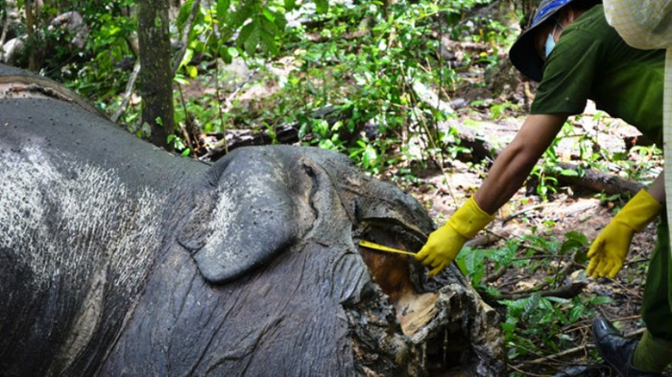
Voi đực bị giết để lấy ngà
Bước 2: Thực hiện nhiệm vụ
- HS xác định yêu cầu của đề bài và suy nghĩ cá nhân để làm bài tập
- GV hướng dẫn cho HS tìm hiểu đề và làm bài tập
Bước 3: Báo cáo, thảo luận
- GV yêu cầu HS trình bày sản phẩm của mình.
- HS trình bày, theo dõi, nhận xét, đánh giá và bổ sung cho bài của bạn (nếu cần).
Gợi ý trả lời:
Số lượng voi ngày càng giảm, nhiều đứa trẻ thậm chí chưa từng được nhìn thấy voi. Trong những năm 1980, có khoảng 4.000 con voi ở Lào nhưng hiện tại chỉ còn 800, giảm khoảng 75% trong 30 năm qua, theo một bài viết trên CNN ngày 9/8/2017.
Do:
- Tình trạng khai thác gỗ phi pháp, quá trình đô thị hóa rừng bị thu hẹp
- Mua bán voi trái phép Theo báo Diplomat, trong 5 năm qua, ước tính khoảng 80-100 con voi đã được đưa trái phép sang biên giới Trung Quốc.
- Giết voi để lấy ngà
…
GV nhấn mạnh: Thực trạng này không chỉ ở Lào mà tại Việt Nam, số lượng voi cũng suy giảm nghiêm trọng. Hiện nay chỉ còn hơn 200 con (hoang dã, nuôi).
Cần phải quan tâm bảo tồn và coi đây là vấn đề cấp bách. Cần chung tay bảo vệ rừng, bảo vệ động vật hoang dã.
Bước 4: Kết luận, nhận định: GV nhận xét bài làm của HS.
4. Hoạt động vận dụng:
a. Mục tiêu: Nhằm giúp HS vận dụng kiến thức mới đã lĩnh hội để giải quyết những vấn đề mới trong học tập, cuộc sống.
b. Nội dung: GV đặt câu hỏi, HS hoàn thành nhiệm vụ
c. Tổ chức hoạt động:
Bước 1: Chuyển giao nhiệm vụ: (GV giao bài tập)
Bài tập: Tìm hiểu thêm từ sách, báo và internet về những thành tựu văn hóa tiêu biểu của đất nước Lào. Em ấn tượng nhất về thành tựu nào? Vì sao?
Bước 2: Thực hiện nhiệm vụ
- GV hướng dẫn các em tìm hiểu yêu cầu của đề.
- HS đọc và xác định yêu cầu của bài tập.
Bước 3: Báo cáo, thảo luận
- GV hướng dẫn các em cách nộp sản phẩm cho GV sau khi hoàn thành.
Gợi ý trả lời:

Học sinh trả lời.
Bước 4: Kết luận, nhận định (GV)
- Dặn dò HS những nội dung cần học ở nhà và chuẩn bị cho bài học sau.
- Học bài cũ và làm bài tập trong vở bài tập
- Tìm hiểu tư liệu liên quan đến bài 8: Vương quốc Cam-Pu-Chia
*Hoàn thành bài tập dự án
- Tìm hiểu về quá trình hình thành và phát triển của vương quốc Campuchia thời Ăngco, một số nét tiêu biểu về văn hóa.
- Tìm hiểu về đền Ăng-co-vát, Ăng-co-Thom.
- Vẽ sơ đồ tư duy về sự phát triển của Vương quốc Campuchia dưới thời Ăng-co.
Tài liệu tham khảo:
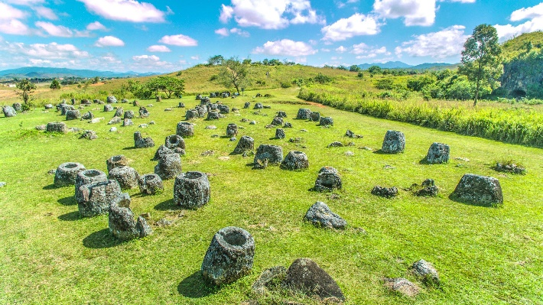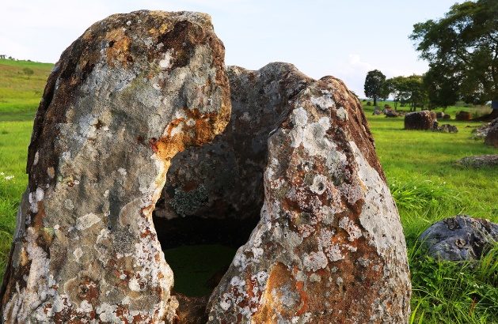
Cánh đồng chum Xiêng Khoảng

-. Cánh đồng Chum (Tiếng Lào: Thồng Háy Hín) là một vùng di tích văn hóa, lịch sử gần thị xã Phonsavan, thuộc tỉnh Xiêng Khoảng của Lào. Đây là di sản văn hóa thế giới thứ 3 của Lào được UNESCO (Uỷ ban Di sản Thế giới) công nhận ngày 14/05/2019. Cánh đồng Chum với hơn 2.000 chiếc chum bằng đá đủ hình dạng và kích thước, có niên đại từ khoảng năm 500 Trước công nguyên tới năm 500 sau Công nguyên.

-. Những chiếc chum cao trung bình 1 - 2m, có chiếc cao tới 3,5m, nặng hàng chục tấn. Phần lớn các chum đều không có nắp, cái thì trồi lên mặt đất, cái thì chìm một phần dưới đất, miệng chum hình elip, vuông, tròn...Chiếc chum to nhất có bán kính 2,5m cao 2,75m, nặng vài tấn. Điều lạ lùng là xung quanh khu vực này không có núi đá. Người cổ đại đã đục đẽo chế tác ra những chiếc chum khổng lồ này ở đâu và vận chuyển bằng cách nào tới Xieng Khouang, đến nay đó vẫn là câu hỏi chưa có lời đáp. Năm 1930, một chuyên gia từ Pháp kết luận rằng chum đá liên quan tới nghi thức an táng thời tiền sử. Cuộc khai quật của các nhà khảo cổ Lào và Nhật trong nhiều năm đã giúp củng cố giả thuyết này khi phát hiện nhiều hài cốt, đồ bồi táng và gốm sứ quanh những chiếc chum đá.

……………………………………..

